Тематическое планирование
по «Новейшей истории зарубежных стран. XX век»
9 класс
( 26 часов)

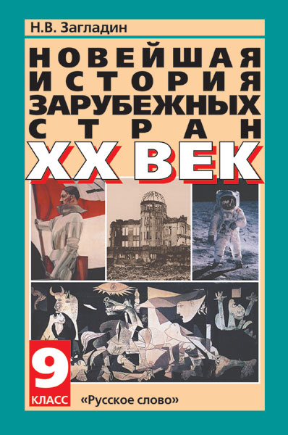

Введение (1 час)
Стандарт | Кол-во | Урок | Раздел
 | часов |  | учебника
Новейшая история |  | Введение в курс «Новей-
и современность - этап |  | шая история и современ-
всемирной истории | 1 | ность зарубежных стран | Введение
Часть I. Мир в 1900-1945 гг. (12 часов)

Стандарт | Кол-во часов | Урок | Раздел учебника
Обострение противоречий в развитии индустриального общества. Кризис традиционного общества в странах Азии на рубеже XIX-XX вв. | 1 | Индустриальные, зависимые и колониальные страны: обострение противоречий | §1-2
Первая мировая война: причины, участники, основные этапы военных действий, итоги. Мир после Первой мировой войны. Лига Наций. Международные последствия революции в России. Революционный подъем в Европе и Азии, распад империй и образование новых государств. М. Ганди, Сунь Ятсен | 4 | 1. Как была развязана Первая мировая война. 2. На фронтах Первой мировой войны. 3. Трудный путь к миру. Версальско-Вашингтонская система. 4. Революционное движение в Европе и Азии после Первой мировой войны | §3,4 §5-6  §7 §8
Ведущие страны Запада в 1920-1930-х гг.: от стабилизации к кризису. Фашизм. Б. Муссолини. Нацизм. А. Гитлер. Формирование тоталитарных и авторитарных режимов в странах Европы. «Новый курс» в США | 3 | 1. Тоталитарные и авторитарные режимы в Европе и Азии в 1920-1930-х гг. 2. Мировой экономический кризис 1929-1932 гг. и «Новый курс» в США. 3. Альтернатива фашизму: опыт Великобритании и Франции | §9,11 § 10 § 12
Пацифизм и милитаризм в 1920-1930-х гг. Военно-политические кризисы в Европе и на Дальнем Востоке. Вторая мировая война: причины, участники, основные этапы военных действий. Антигитлеровская коалиция. Ф.Д. Рузвельт. И.В. Сталин. У. Черчилль, «Новый порядок» на оккупированных территориях. Политика геноцида. Холокост. Движение Сопротивления. Итоги войны. Создание ООН | 3 | 1. Милитаризм и пацифизм на международной арене. 2. Начало Второй мировой войны. Антигитлеровская коалиция. 3. Трудный путь к победе | § 13-14  § 15,16 § 17-18, 19
 | 1 | Повторение и проверка знаний, умений и навыков

Часть П. Мир после Второй мировой войны и до наших дней (12 часов)

Стандарт | Кол-во часов |  | Урок |  | Раздел учебника
«Холодная война». Создание военно-политических блоков. Распад «двухполюсного мира» | 1 |  | Международные отношения после Второй мировой войны. «Холодная война» |  | §20, 22-23
Распад колониальной системы и образование независимых государств в Азии и Африке | 1 |  | Крушение колониализма, локальные конфликты и международная безопасность |  | §21
Научно-техническая революция. Формирование смешанной экономики. Социальное государство. «Общество потребления». Кризис индустриального общества в конце 1960-1970-х гг. Эволюция политической идеологии во второй половине XX в. Становление информационного общества. Интеграционные процессы. Утверждение и падение коммунистических режимов в странах Центральной и Восточной Европы | 4 |  | 1. США: «Великое общество» всеобщего благоденствия. 2. Послевоенное восстановление и модернизация в Западной Европе. 3. Интеграционные процессы в Западной Европе и Северной Америке. 4. Восточная Европа: от тоталитаризма к демократии :л |  | § 24-25 § 26-27, § 28 § 29-30
Выбор путей развития государствами Азии и Африки. Авторитаризм демократия в Латинской Америке | 3 |  | 1. Япония и Китай: две модели модернизации традиционного общества. 2. Индия и мир Ислама: единство в многообразии. 3. Черная Африка и Латинская Америка: между авторитаризмом и демократией |  | §31,32 § 33, 34 .  § 35, 36
Формирование современной научной картины мира. Религия и Церковь в современном мире. Культурное наследие XX века | 2 |  | 1. Общественно-политическая мысль, идеология и культура. 2. Тенденции развития культуры и искусства. Массовая культура |  | §37 § 38, 39
Глобализация и ее противоречия. Мир в начале XXI века | 1 |  | Глобальные проблемы и локальные конфликты современности |  | §40-42

Итоговое повторение и проверка знаний, умений и навыков (1 час)

